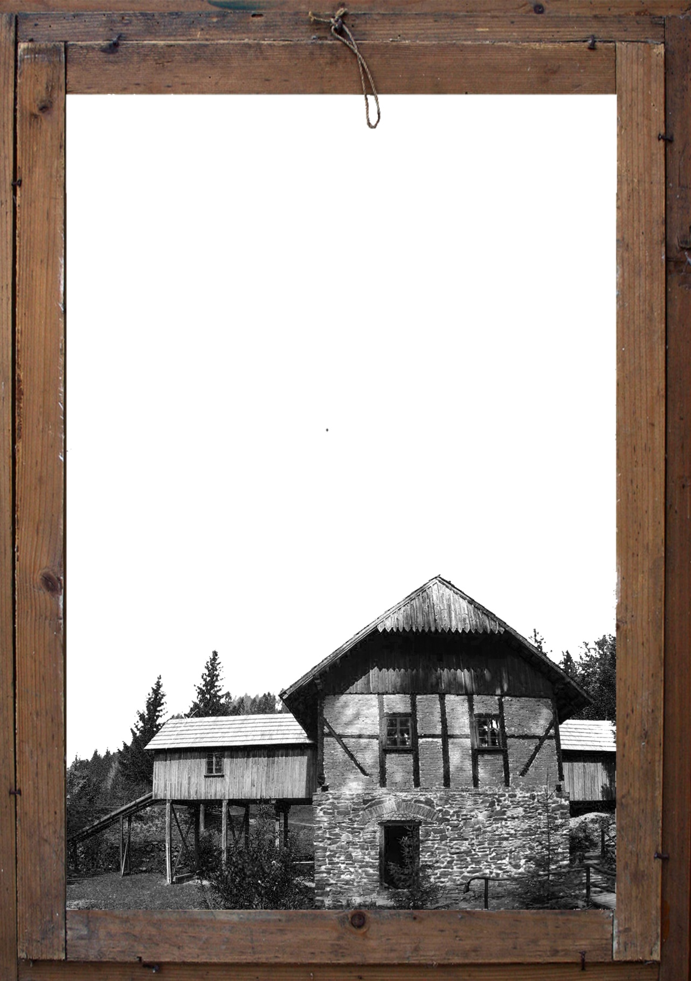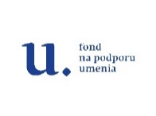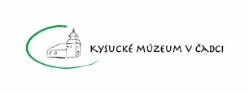

Projekt z verejných zdrojov podporil Fond na podporu umenia

Pozvánka na prvý ročník konferencie Únie múzeí v prírode pri Zväze múzeí na Slovensku

MÚZEÁ V PRÍRODE

– KONCEPCIE, REALITA A VÍZIE

Skanzen Vychylovka

15. – 16. máj 2019